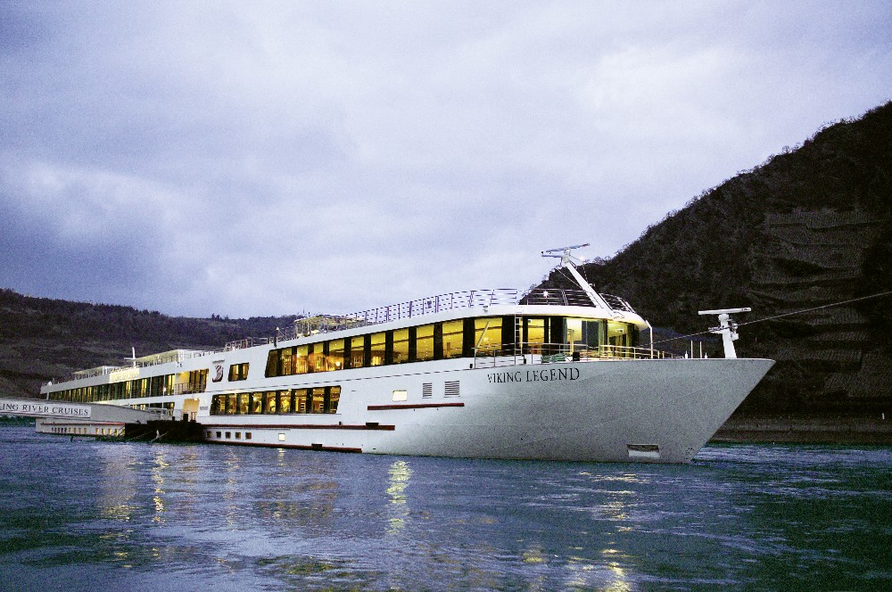
Städtereise K ö l n am Rhein

Dienstag, 29. September 2009

Eine kleine Reisegruppe: 6-8 Personen
Start: gegen 7.30 Uhr ab Stuttgart mit der DB
Ankunft in Köln gegen 10.00 Uhr
Besuch des Kölner Domes, Spaziergang am Rhein, Besuch des Schokolandemuseums, ein Bummel durch die Altstadt, eine Schiffsbesichtigung der Viking-Flotte, einen Abstecher ins Millowitsch-Theater, natürlich einen Kaffee im Dom-Cafe, oder ein Kölsch serviert von einem Köbes im Brauhaus Sion.
Ein echtes kölsches Mädle wird uns begleiten und uns viele Kölner Geschichten zum Besten geben.

Gegen 22.00 Uhr sind wir wieder zurück in Stuttgart.

Kosten der DB Fahrt: Es richtet sich danach, wie schnell sich Teilnehmer/innen anmelden. Denn erst nach Anmeldung buche ich das Bahnticket.
Infotelefon: 07156-17 85 18
Organisation: Gerda Mahmens vom Generationentreff Rund um Gerlingen e.V.

